ΠΡΟΧΩΡΗΜΕΝΑ ΘΕΜΑΤΑ ΠΡΟΓΡΑΜΜΑΤΙΣΜΟΥ ΔΙΚΤΥΩΝ

Προγραμματισμός με Sockets
3η Ατομική Εργασία

Μέρος Α’ –Εκτέλεση Client-Server Εφαρμογής (EchoTCP)

Αρχικά μας δόθηκαν οι κώδικες που είχα συντακτικά λάθη και αυτό το συμπεράναμε με την πρώτη μεταγλώττιση μετά από την διόρθωση τους ξανά μεταγλωττίσαμε και βλέπουμε να μας εμφανίστηκε το μήνυμα που του δώσαμε.

TCPEchoServer
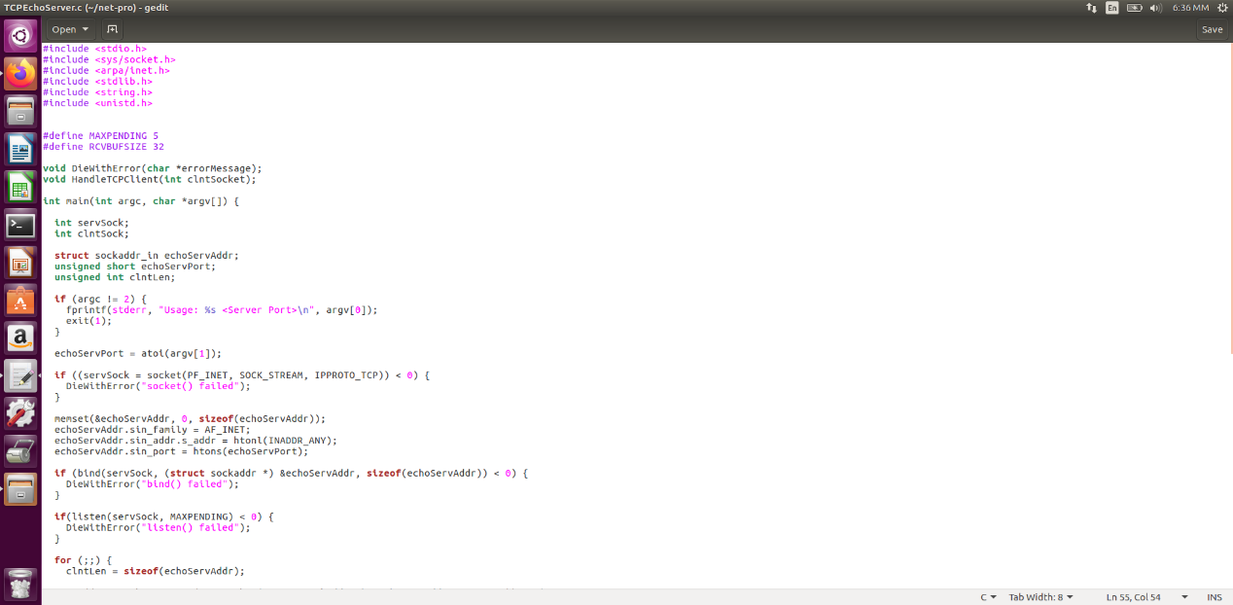
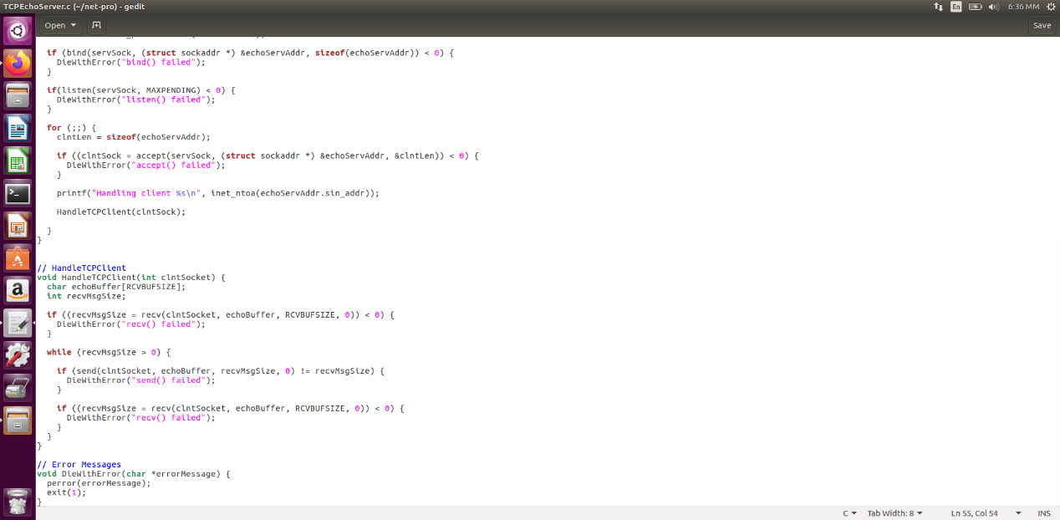

TCPEchoClient

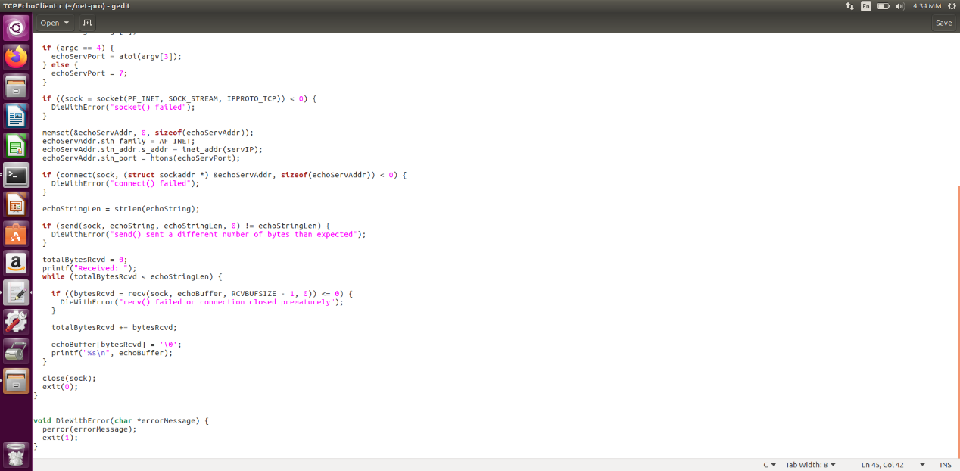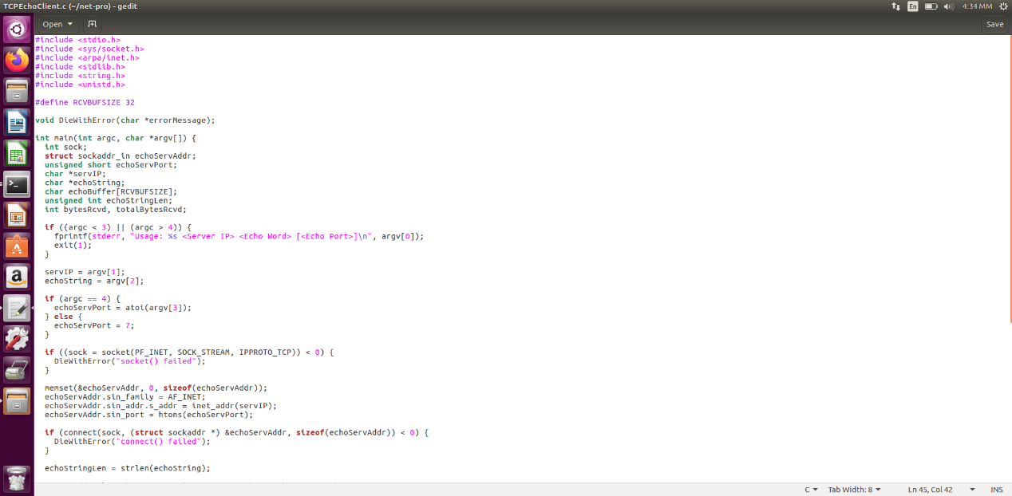

Εκτέλεση :

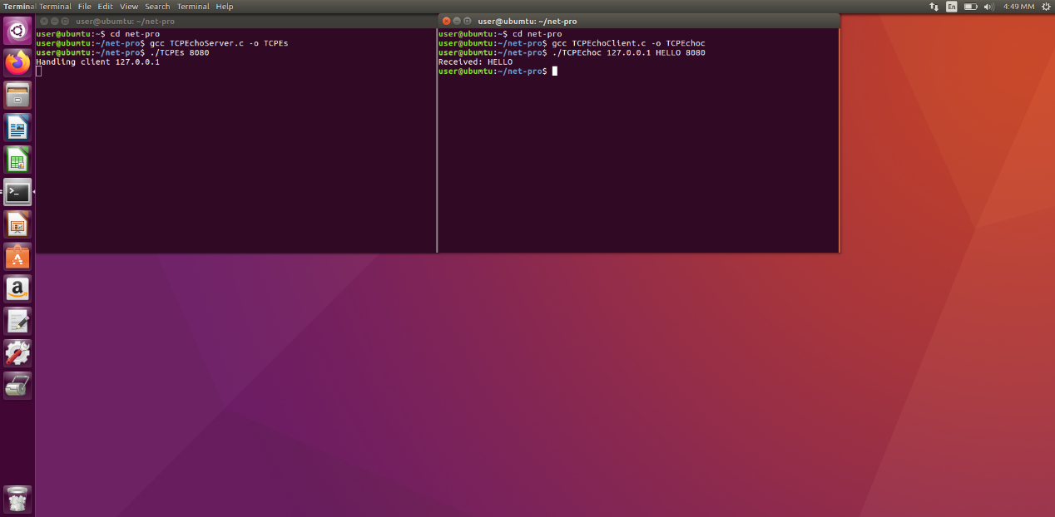

Μέρος Β’ –Επέκταση Εφαρμογής EchoClient-Server (ping command)
